ФЕДЕРАЛЬНОЕ КАЗЁННОЕ ПРОФЕССИОНАЛЬНОЕ
ОБРАЗОВАТЕЛЬНОЕ УЧРЕЖДЕНИЕ
«КАЛАЧЁВСКИЙ ТЕХНИКУМ-ИНТЕРНАТ» МИНИСТЕРСТВА ТРУДА
И СОЦИАЛЬНОЙ ЗАЩИТЫ РОССИЙСКОЙ ФЕДЕРАЦИИ

404504, ул. 65 Армии, дом 2, г. Калач-на-Дону, Волгоградской области. Тел.(844-72) 3-71-46, факс (844-72) 3-99-44

Важная информация для инвалидов 1, 2, 3 группы (армии, труда, детства) и лиц с ограниченными возможностями здоровья в возрасте от 15 лет и старше:

Данная категория молодых людей имеет уникальную возможность получить среднее профессиональное образование, находясь на полном государственном обеспечении: бесплатном обучении, проживании в комфортабельном общежитии, пятиразовом питании, социально-психологическом, медицинском и социально-бытовом сопровождении.
Сообщаем, что ФКПОУ «Калачёвский техникум-интернат» Министерства труда и социальной защиты Российской Федерации продолжает набор студентов среди лиц с инвалидностью и ограниченными возможностями здоровья на 2022-2023 учебный год для получения бесплатного среднего профессионального образования по специальностям:
- Экономика и бухгалтерский учет (по отраслям);
- Банковское дело;
- Информационные системы и программирование.
Без вступительных испытаний на основании аттестатов об основном общем образовании (9 кл.) в техникум принимаются инвалиды 1, 2, 3 группы (армии, труда, детства) по заключению МСЭ и лица с ограничением возможности здоровья по заключению ПМПК.

У заинтересованных лиц есть возможность пройти профориентационное тестирование по имеющимся направлениям профессиональной подготовки нашей ОО на сайте техникума kalachteh.ru в разделе «Абитуриенту».

Ссылка на тестирование:
- https://kalachteh.ru/index.php/abiturientu/proforientatsionnyj-test-kti

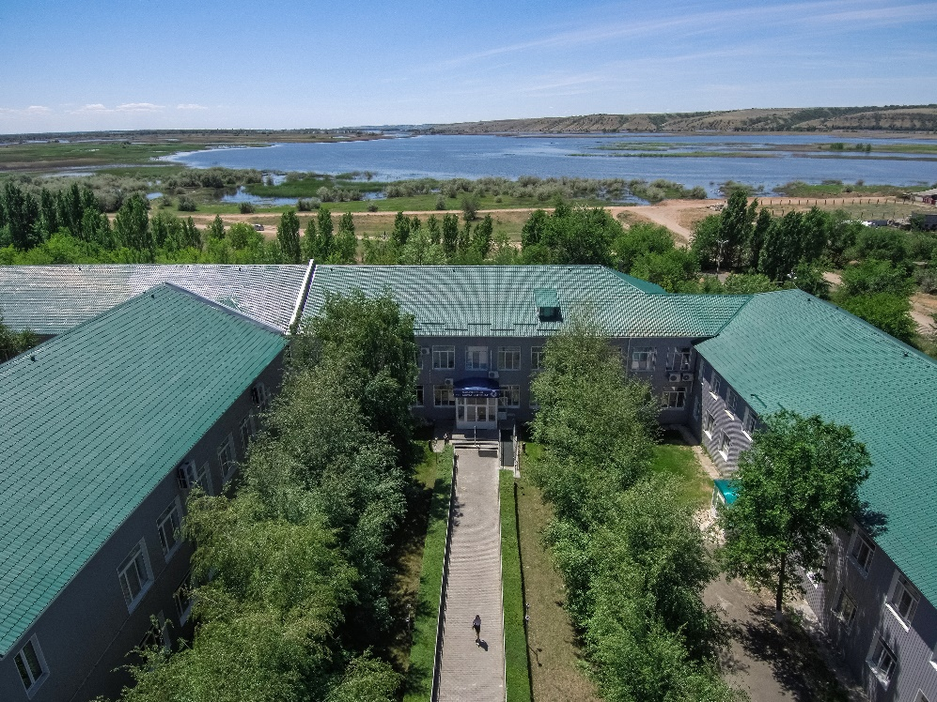

Телефоны приёмной комиссии:
8(84472) 3-51-26
8-905-397-52-08
8-960-870-33-79 (Whatsap, Viber)
@kalachteh (Телеграм )
Электронная почта: infokalachteh@yandex.ru

